INFODAYS ERASMUS + - la Colegiul Național de Informatică ,,Carmen Sylva" Petroșani

Vineri 13 octombrie 2017, la Colegiul Național de Informatică ,,Carmen Sylva" Petroșani a fost organizată activitatea dedicată diseminării și exploatării rerzultatelor din cadrul proiectului Erasmus+ ,,Language of the photos", derulat în perioada 1. 09. 2015 – 31. 08. 2017.
Infodays Erasmus+ a fost marcat în cadrul colegiului prin organizarea unui seminar în Consiliul Elevilor, în cadrul căruia elevii implicați direct și indirect în proiect au prezentat experiența lor în proiectul ,,Language of the photos".
Acest eveniment a fost organizat cu ocazia împlinirii a 30 de ani de programe europene în educație la nivel European, a 20 ani în România și a 10 ani de când suntem membrii ai Uniunii Europene.

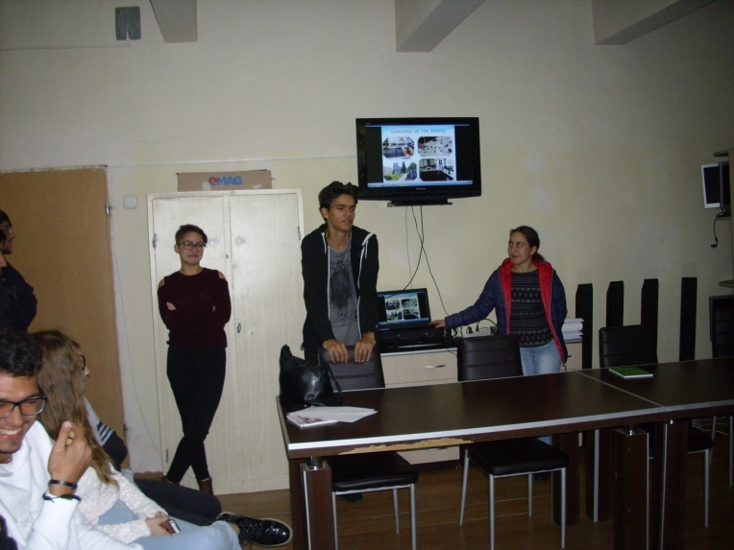
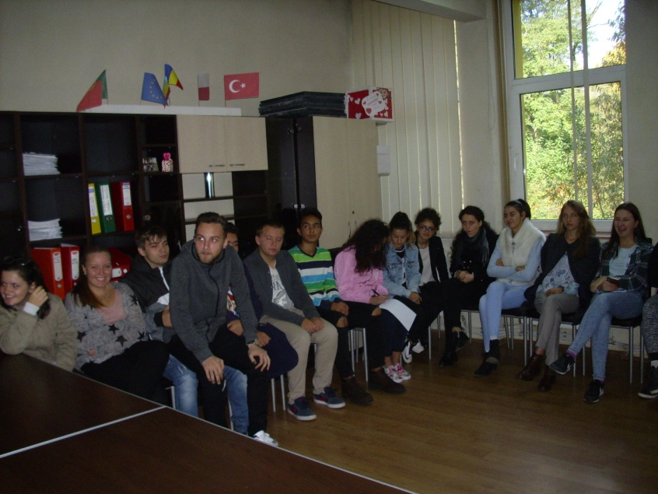
Credem că aceste motive sunt suficiente pentru a ne opri și reflecta la lucrurile bune care s-au întâmplat și în ce fel acestea ne-au transformat viețile în bine!


